Гусейнов Али  Москва, Россия  +7 (984) 282-65-57 · aliguseinov03@mail.ru | 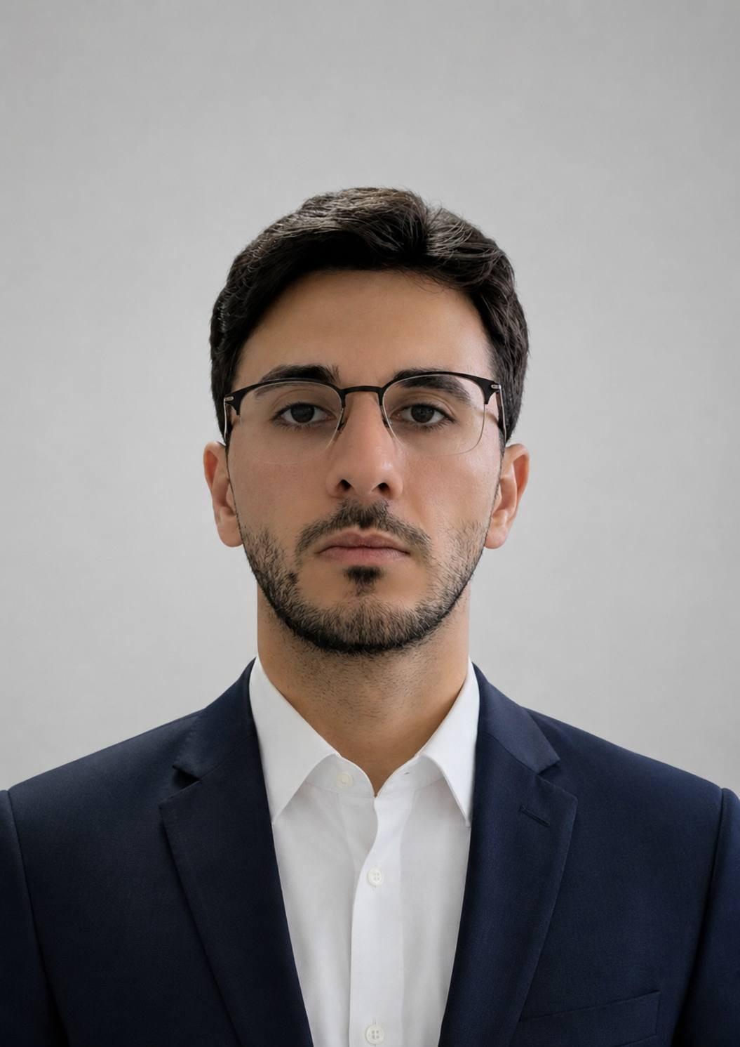
ОБРАЗОВАНИЕ
НИУ МГСУ (Национальный исследовательский Московский государственный строительный университет)
Магистратура — Строительство/ Промышленное и гражданское строительство
2024 – 2026
НИУ МГСУ
Профессиональная переподготовка — «Основы организации и технологий строительного производства»
Апрель – Сентябрь 2025
Государственный Университет Управления
Бакалавриат — Экономика/ Экономика и управление инвестиционно-строительной деятельностью
2020 – 2024
ПРОФЕССИОНАЛЬНЫЙ ОПЫТ
Вернисаж Групп, Москва | Июль 2024 — Июнь 2026
Руководитель проекта | Июль 2025 — Июнь 2026
- Управлял полным бюджетом проекта: калькулирование расценок, план-фактный анализ, контроль отклонений от сметных показателей
- Руководил командой проекта: прорабы, инженер ПТО, специалисты по охране труда, субподрядчики и поставщики
- Согласовывал дополнительные работы и изменения сметных цен с заказчиком; подготавливал и подписывал дополнительные соглашения к договорам
- Вёл претензионную переписку с заказчиками и подрядчиками; сопровождал урегулирование спорных вопросов по объёмам и стоимости
- Координировал поставки материалов: анализировал рыночные предложения, вёл переговоры и подписывал договоры с поставщиками
- Обеспечивал подготовку исполнительной документации и соблюдение требований охраны труда на объектах
- Проводил совещания с заказчиком; принимал оперативные решения в рамках бюджета и сроков
Инженер технического офиса (контроль и планирование затрат) | Июль 2024 — Июнь 2025
- Калькулировал бюджеты и расценки на отделочные и инженерные работы на стадиях от коммерческого предложения до рабочей документации
- Участвовал в реализации проектов на объектах культурного наследия (ОКН) — работа в условиях особых регуляторных и технических требований
- Формировал тендерную документацию; анализировал коммерческие предложения поставщиков и субподрядчиков для выбора оптимальных ценовых решений
- Вёл план-фактный анализ бюджетов: выявлял отклонения фактических затрат от сметных, инициировал корректирующие меры
- Верифицировал акты КС-2 и справки КС-3 на соответствие договорным объёмам и расценкам — как на стороне подрядчика, так и заказчика
- Согласовывал стоимостные параметры с проектировщиками и заказчиком; подготавливал аналитические отчёты по стоимостным показателям для руководства; вёл управленческий учёт в 1С
- Контролировал исполнение подрядных договоров по срокам, объёмам и порядку оплат

ГЭС Констракшн, Москва | Декабрь 2022 — Март 2024
Ассистент технического отдела | Май 2023 — Март 2024
- Формировал коммерческие сметы и рассчитывал удельные показатели стоимости работ и материалов на объекте ЖК ДримТауэрс
- Производил подсчёт объёмов работ по проектной и рабочей документации
- Вёл анализ расходов по проекту: контролировал соответствие фактических затрат плановым показателям
- Верифицировал акты КС-2 и справки КС-3 на соответствие договорным объёмам и расценкам
- Разрабатывал графики производства работ и графики движения рабочей силы
- Вёл претензионную переписку с подрядчиками и поставщиками
- Координировал работу со смежными и финансовым отделами в части стоимостных показателей проекта
- Контролировал исполнение подрядных договоров по срокам, объёмам и оплатам
Стажёр технического отдела | Декабрь 2022 — Май 2023
- Участвовал в формировании коммерческих смет и подсчёте объёмов работ по проектной документации
- Осваивал процедуры проверки актов КС-2/КС-3 и контроля договорной документации
- Поддерживал разработку графиков производства работ и взаимодействие с подрядчиками
НАВЫКИ
Программное обеспечение:
MS Excel (продвинутый) · 1С (уверенный)
MS Project (уверенный) · AutoCAD (уверенный)
Профессиональные навыки:
- Коммерческое ценообразование в строительстве; калькулирование бюджетов и расценок на разных стадиях проекта
- План-фактный анализ: выявление отклонений фактических затрат от плановых, подготовка аналитических отчётов
- Мониторинг рыночных цен на работы, материалы и услуги; анализ коммерческих предложений поставщиков и подрядчиков
- Подсчёт объёмов работ по проектной и рабочей документации
- Формирование тендерной документации; сравнительный анализ предложений
- Работа с договорной документацией: договоры, дополнительные соглашения, претензионная переписка
- Разработка графиков производства работ и движения рабочей силы
- Управление проектом полного цикла: бюджет, команда, сроки, исполнительная документация
ЯЗЫКИ
- Русский — родной
- Английский — продвинутый уровень (чтение, письмо, устная речь)
- Азербайджанский — родной
- Турецкий — средний уровень
ПЕРСОНАЛЬНЫЕ ДАННЫЕ
Дата рождения: 03.11.2001 · Семейное положение: холост · Водительское удостоверение: кат. В

